RF

ПЛИТЫ ЭЛЕКТРИЧЕСКИЕ

ИНСТРУКЦИЯ ПО ЭКСПЛУАТАЦИИ

Уважаемый пользователь;
Наша продукция произведена с использованием современных технологических возможностей и квалифицированного производственного и технического персонала, для достижения высокого качества..

Мы рекомендуем Вам внимательно ознакомиться с руководством по эксплуатации и сохранить его для дальнейшего использования.

Примечание: : | Это руководство общее для всех моделей плит этого типа.  Некоторые функции, описанные в данной инструкции могут отличаться в зависимости от модели.

СОДЕРЖАНИЕ
1. | УСТАНОВКА ПЛИТЫ |  |  |  |  |  |  |  | 8. | ИСПОЛЬЗОВАНИЕ ЗАЩИТНОГО ЭКРАНА
2. | ТЕХНИЧЕСКИЕ ХАРАКТЕРИСТИКИ ПЛИТЫ |  |  |  |  |  |  |  | 9. | ОБСЛУЖИВАНИЕ И УХОД
3. | ТРЕБОВАНИЯ БЕЗОПАСНОСТИ |  |  |  |  |  |  |  | 10. | ПЕРЕЧЕНЬ ОПЦИЙ ДЛЯ РАЗНЫХ МОДЕЛЕЙ
4. | ЕСЛИ ПЛИТА НЕ РАБОТАЕТ
5. | ОПИСАНИЕ ПЛИТЫ И КОНТРОЛЬНОЙ ПАНЕЛИ
6. | ИСПОЛЬЗОВАНИЕ ВАРОЧНОЙ ПАНЕЛИ
7. | ИСПОЛЬЗОВАНИЕ ДУХОВКИ

1 –УСТАНОВКА ПЛИТЫ

ЭЛЕКТРИЧЕСКИЕ СОЕДИНЕНИЯ И БЕЗОПАСНОСТЬ
1. | В СООТВЕТСТВИИ С ПОТРЕБЛЯЕМОЙ МОЩНОСТЬЮ, ПЛИТА ДОЛЖНА БЫТЬ ПОДКЛЮЧЕНА ЧЕРЕЗ УЗО С НОМИНАЛЬНЫМ ТОКОМ 32 А.Обратитесь к квалифицированному специалисту для электромонтажа, установке и подключения.
2. | Ваша плита предназначена для эксплуатации при электропитании220 В / 400 B, 50Гц .При несоответствии электропитания, обратитесь в службу сервиса.
3. | Плита должна быть подключена к электросети с отдельным заземляющим проводом. Если это не возможно, немедленно обратитесь в службу электроснабжения.Производитель не отвечает за дефекты возникшие из-за подключения плиты без заземляющего контакта. Если конец кабеля питания открыт,в соответствии с моделью плиты,используйте для подсоединения плиты УЗО
4. | В случае повреждения кабеля электропитания обратитесь в авторизованный сервисный центр для замены. Не пытайтесь менять кабель самостоятельно, так как это может привести к поражению электрическим током.
5. | Избегайте соприкосновения кабеля электропитания с нагревающимися частями плиты..

2 –ТЕХНИЧЕСКИЕ ХАРАКТЕРИСТИКИ ПЛИТЫ

ХАРАКТЕРИСТИКИ | ПЛИТА 50*55 / 50 * 60 | ПЛИТА 60*58 / 60 * 60
ШИРИНА | 500 мм | 600 мм
ДЛИНА | 550 / 630 мм | 580 / 630 мм
ВЫСОТА | 855 мм | 855 мм
ВНУТРЕННЯЯ ШИРИНА ДУХОВКИ | 360 мм | 460 мм
ВНУТРЕННЯЯ ГЛУБИНА ДУХОВКИ | 400 мм | 400 мм
ВНУТРЕННЯЯ ВЫСОТА ДУХОВКИ | 350 мм | 350 мм
ОБЪЁМ ДУХОВКИ | 54 л. | 64л
МОЩНОСТЬ ЛАМПЫ | 15 Вт | 15 Вт
РЕГУЛИРОВАНИЕ ТЕРМОСТАТА | 50 – 280 C | 50 - 280⁰ C
НИЖНИЙ НАГРЕВАТЕЛЬНЫЙ ЭЛЕМЕНТ | 1000 Вт | 1200 Вт
ВЕРХНИЙ НАГРЕВАТЕЛЬНЫЙ ЭЛЕМЕНТ | 800 Вт | 1000 Вт
НАГРЕВАТЕЛЬ ВЕНТИЛЯТОРА | - / 1800 Вт | 2200 Вт
НАГРЕВАТЕЛЬ ГРИЛЯ | 1500 Вт | 2000 Вт
НАПРЯЖЕНИЕ ПИТАНИЯ | 230 В / 400 B, 50 Гц | 230В / 400 B , 50Гц
ЭЛЕКТРОКОНФОРКА ДИАМ 145ММ | 1000 Вт | 1000 Вт
ЭЛЕКТРОКОНФОРКА ДИАМ 180ММ | 1500 Вт | 1500 Вт

ПРЕЖДЕ ЧЕМ ПРОИЗВОДИТЬ ПОДКЛЮЧЕНИЕ ПЛИТЫ
Прежде чем начать устанавливать плиту, внимательно прочтите руководство по эксплуатации. В этом руководстве важная информация для Вашей, наш покупатель, безопасности. Также приведена информация о применении плиты.
Бережно храните Руководство, ознакомьте с ним других пользователей.

3 – ВАЖНЫЕ РЕКОМЕНДАЦИИ
1. Обратите внимание на минимальные требования по безопасности.
2. | Технические характеристики вашей плиты указаны на табличке, приклееной на задней стенке изделия
3. | Электропитание плиты: однофазный 220 B или трехфазный 400 B/ 50 герц. (mono phase 230 V ac / 3 phase 400 V ac)
4. | Если автоматический выключатель в цепи питания на объекте монтажа имеет номинальный ток менее 32 ампер , пригласите квалифицированных специалистов для замены автоматического выключателя. Рекомендуем устанавливать УЗО (устройство защитного отключения)
5. | Так-как вилка питания плиты имеет контакт заземления, убедитесь что розетка для включения этой вилки также имеет контакт заземления . Если плита будет использована без соединения с заземлением, производитель не отвечает за дефекты и вред произошедшие по этой причине.
6. | Предохраняйте электрокабель от острых кромок и нагретых поверхностей.
7. | Если кабель питания повреждён, он должен быть заменён уполномоченным представителем изготовителя или специалистом имеющим подтверждённую квалификацию, во избежание риска поражения электротоком.
8. | Перед заменой лампы убедитесь что плита отключена от электросети, во избежание риска поражения электротоком.
9. | В случае пропадания электроэнергии , повторно установите электронный таймер.
10. | При работе плита требует большого объёма воздуха , убедитесь что ваша кухня хорошо вентилируется.
11. | При использовании плиты некоторые части могут нагреваться , берегите детей от контакта с плитой.
12. | Когда плита нагрета, никогда не касайтесь стекла двери духовки руками.
13. | Перед эксплуатацией плиты тщательно удалите все возгораемые материалы из плиты и не храните в плите горючие или возгораемые материалы в дальнейшем
14. | Для отсоединения плиты от источников электроснабжения, отключите подачу электроэнергии к плите.

4- ЕСЛИ ВАША ПЛИТА НЕ РАБОТАЕТ
- Проверьте контакт вилки кабеля питания с розеткой электросети.
- Есть ли электроэнергия?
- Проверьте УЗО или автоматический выключатель электросети.
- Проверьте, нет ли дефектов на кабеле питания.
5. Если вы не можете решить возникшие проблемы самостоятельно, обратитесь в авторизованный сервисный центр
или к специалисту соответствующей квалификации
.

5 - ОПИСАНИЕ ПЛИТЫ И КОНТРОЛЬНОЙ ПАНЕЛИ

3х позиционная ручка  для духовки с вентилятором | 5ти позиционная ручка  для духовки с вентилятором | Ручка для мультифункциональной духовки с вентилятором | 4х-7ми позиционная ручка для  электроконфорки | Ручка для термостата | 4х позиционная ручка для  духовки с грилем | 5ти позиционная ручка для  духовки с грилем | Ручка механического таймера) | Ручка для  духовки с верхним и нижним нагревателем

ЗНАЧЕНИЕ СИМВОЛОВ КОТОРЫЕ НАНЕСЕНЫ НА ОРГАНАХ УПРАВЛЕНИЯ ПЛИТОЙ

 | ВКЛЮЧЁН НАГРЕВАТЕЛЬНЫЙ ЭЛЕМЕНТ ГРИЛЯ |  | Нижний нагревательный элемент и  вентилятор включены
 | Нижний нагревательный элемент  включен |  | Верхний нагревательный элемент и  вентилятор включены
 | Верхний нагревательный элемент  включен |  | Включен только вентилятор
 | Верхний, нижний нагревательные элементы и  вентилятор включены |  | Верхний, нижний нагревательные элементы и лампа  включены
 | Верхний, нижний нагревательные элементы  включены |  | Включен вентилятор и лампа
 | нагревательный элемент вентилятора и  вентилятор включены |  | Вертел включен
РУЧКА ТЕРМОСТАТА - для включения духовки термостат должен быть установлен на желаемую температуру в пределах от 50 до 280 град. С.
МЕХАНИЧЕСКИЙ ТАЙМЕР - для включения духовки таймер должен быть установлен на желаемое время в пределах от 1 до 90 минут.

5- ОПИСАНИЕ ПЛИТЫ И ПАНЕЛИ УПРАВЛЕНИЯ

1. | Верхняя крышка
2. | Шарнир верхней крышки
3. | Боковая панель
4. | Лист
5. | Регулируемые ножки
6. | Шарнир верхней крышки правый
7. | Конфорка 1000Вт
8. | Верхняя панель
9. | Конфорка 1500Вт
10. | Индикатор включения конфорок
11. | Контрольная панель
12. | Ручка управления конфоркой
13. | Индикатор включения духовки
14. | Защитный экран
15. | Ручка духовки
16. | Ящик

6 –ИСПОЛЬЗОВАНИЕ ЭЛЕКТРИЧЕСКИХ КОНФОРОК
Использование электрических конфорок:
Установите ручку управления конфоркой поворотом её в положение включения желаемой мощности нагревателяr.Горение сигнаьной лампы означает что горелка включена. Для выключения поверните ручку в положение
.
 |  | УРОВЕНЬ1 | УРОВЕНЬ 2 |  |  | УРОВЕНЬ 3 | УРОВЕНЬ 4 | УРОВЕНЬ 5 | УРОВЕНЬ 6
145 мм |  | 95 Вт | 155 Вт |  |  | 250 Вт | 400 Вт | 650 Вт | 1000 Вт
180 мм |  | 115 Вт | 175 Вт |  |  | 250 Вт | 600 Вт | 850 Вт | 1500 Вт
145 мм Быстрая |  | 135 Вт | 165 Вт |  |  | 250 Вт | 500 Вт | 750 Вт | 1500 Вт
180 мм Быстрая |  | 175 Вт | 220 Вт |  |  | 300 Вт | 850 Вт | 1150 Вт | 2000 Вт
 | Нагрев для низкой температуры |  |  |  | Нагрев для нормальной температуры |  |  | Жарка
**Электроконфорки имеют 6 уровней мощности (как показано выше)
При первом включении, установите включатель в позицию 6 на 5 минут. Это целесообразно для выгорания заводских консервационных смазок. Используйте кастрюли с плоским дном для оптимальной теплопередачи от конфорки и экономии электроэнергии.

7 – ИСПОЛЬЗОВАНИЕ ДУХОВКИ

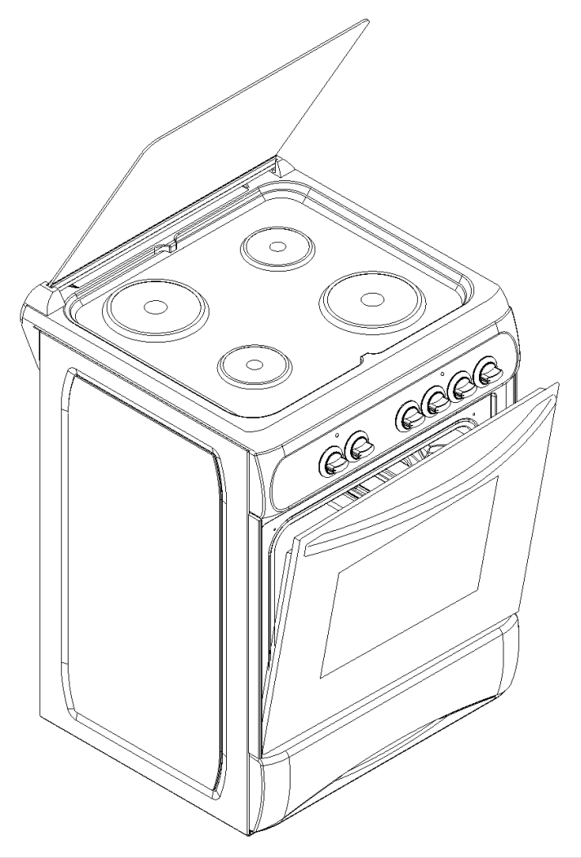
При первом включении плиты возможно появление дыма от обгорания консервационных смазок.
При первом использовании духовки, прогрейте её пустой при температуре
t 250 °C в течение 45 минут.
Для включения духовки поверните выключатель .
в противном случае духовка не работает.
Виды блюд, время приготовления и положение ручки термостата
приведены в таблице приготовлений.
Данные приведённые в таблице приготовлений являются рекомендуемыми
Они получены в результате тестов в нашей лаборатории.
Вы можете найти свои варианты режимов приготовления , в соответствии с вашим вкусом.

Вы можете приготовить курицу на вертеле, если вертел входит в комплектацию вашей модели.

Время приготовления может изменяться в зависимости от напряжения в электросети, давления газа в сети газоснабжения, вида приготавливаемых продуктов и блюд.
Во время приготовления пищи на плите, крышка плиты должна быть полностью открыта ,

в противном случае может быть нарушена циркуляция горячего воздуха.

Для приготовления тортов используйте специальные формы, дающие наилучшие результаты.

ТАБЛИЦА ПРИГОТОВЛЕНИЯ
Блюда |  | Температура | Положение ручки |  | Время приготовления
Кремовый торт |  | 150 - 170 | 2 |  | 30 - 35
Жаркое |  | 200 - 220 | 2 |  | 35 - 45
Бисквит |  | 160 - 170 | 3 |  | 20 - 25
Вафли |  | 160 - 170 | 3 |  | 20 - 35
Пирожное |  | 160 - 180 | 2 |  | 25 - 35
Торт |  | 200 - 220 | 2 |  | 30 - 40
Жаркое филе |  | 180 - 200 | 2 |  | 35 - 45
спагетти |  | 160 - 180 | 2 |  | 20 - 30
Нарезное мясо |  | 200 - 230 | 3 |  | 20 - 25
Телятина |  | 200 - 230 | 3 |  | 30 - 40
Баранина |  | 230 - 250 | 3 |  | 30 - 40
Курица |  | 230 - 240 | 3 |  | 30 - 40
Рыба |  | 200 - 220 | 3 |  | 20 - 30
Примечание : Значения в таблице получены в результате проверки в нашей лаборатории. Вы можете подобрать режимы приготовления по своему вкусу опытным путём. Предварительно прогревайте духовку перед приготовлением в течение 5 - 10 мин .

9 – ИСПОЛЬЗОВАНИЕ ЗАЩИТНОГО ЭКРАНА

Защитный экран предназначен для предохранения панели управления и ручек управления при работе плиты в режиме гриля (Рис. 1)
. Пожалуйста, используйте защитный экран для предохранения панели управления и ручек управления от высокой температуры при работе плиты в режиме гриля.
Установите защитный экран под панелью управления, прижимая его приоткрытой дверью духовки(рис 2), (рис3)
Для работы гриля важно оставлять дверь духовки приоткрытой. Защитный экран создаёт идеальные условия для приготовления на гриле и в то же время защищает панель управления и ручки управления.

Рис.1 | Рис.2 | Рис.3

10-ОБСЛУЖИВАНИЕ И УХОД

1. | Отключите подачу электропитания выключив УЗО.
2. | Во время работы и сразу после неё отдельные части плиты могут быть очень горячими. Вы должны избегать касания нагретых элементов.
3. | Никогда не чистите внутренние части, панель, крышку, листы и другие части плиты абразивными приспособлениями, чистящими пастами или ножами. Не используйте абразивы, царапающие материалы и растворители..
4. | После мытья внутренних частей мыльным раствором, сполосните их и протрите насухо мягкой хлопчатобумажной тканью.
5. | Очищайте стеклянные поверхности специальными растворами для мойки стекла.
6. | Не мойте вашу плиту агрессивными веществами.
7. | Перед открыванием варочной панели, уберите с поверхности жидкость. Также убедитесь что плита достаточно остыла.
8. | Никогда не используйте для мойки плиты пожароопасные жидкости, такие как ацетон растворитель или бензин .
9. | Для чистки переднего стекла двери духовки; установите фиксирующие штифты в отверстия дверных шарниров окрыв предварительно дверь , снимите дверь, открутите отвёрткой винты и снимите эмалированный кожух двери. Затем вымойте и протрите стекло. После мойки, установите кожух двери в обратном порядке.

 | Информация о сертификации
 | Прибор сертифицирован на соответствие нормативным документам РФ и др.
 | Сертификат Соответствия № C-TR.MP18.B.03252 |  |  |  |  |  |  | 
 | Орган, выдавший сертификат: ООО «ИНТЕЛЛЕКТ-ТЕСТ» рег. № POCC RU.0001.11МР18
 | Продукция соответствует требованиям нормативных документов:
 | Технический регламент о безопасности аппаратов, работающих на газообразном топливе
 | (Постановление Правительства РФ от 11.02.2010 №65)
 | Изготовитель: СЕР ДАЯНИКЛИ ТУКЕТИМ МАЛЛАРИ ИС ВЕ ДИС ТИКАРЕТ
 | ЛТД. СТИ. ОРГАНИЗЕ САНАЙИ БОЛГЕСИ,23,САД.НО:33,КАЙСЕРИ,ТУРЦИЯ.
 | Сделано в ТУРЦИИ
 | Расчетный срок службы изделия: |  |  | 5 лет
 | Гарантийный срок |  |  | 1 год с даты покупки

